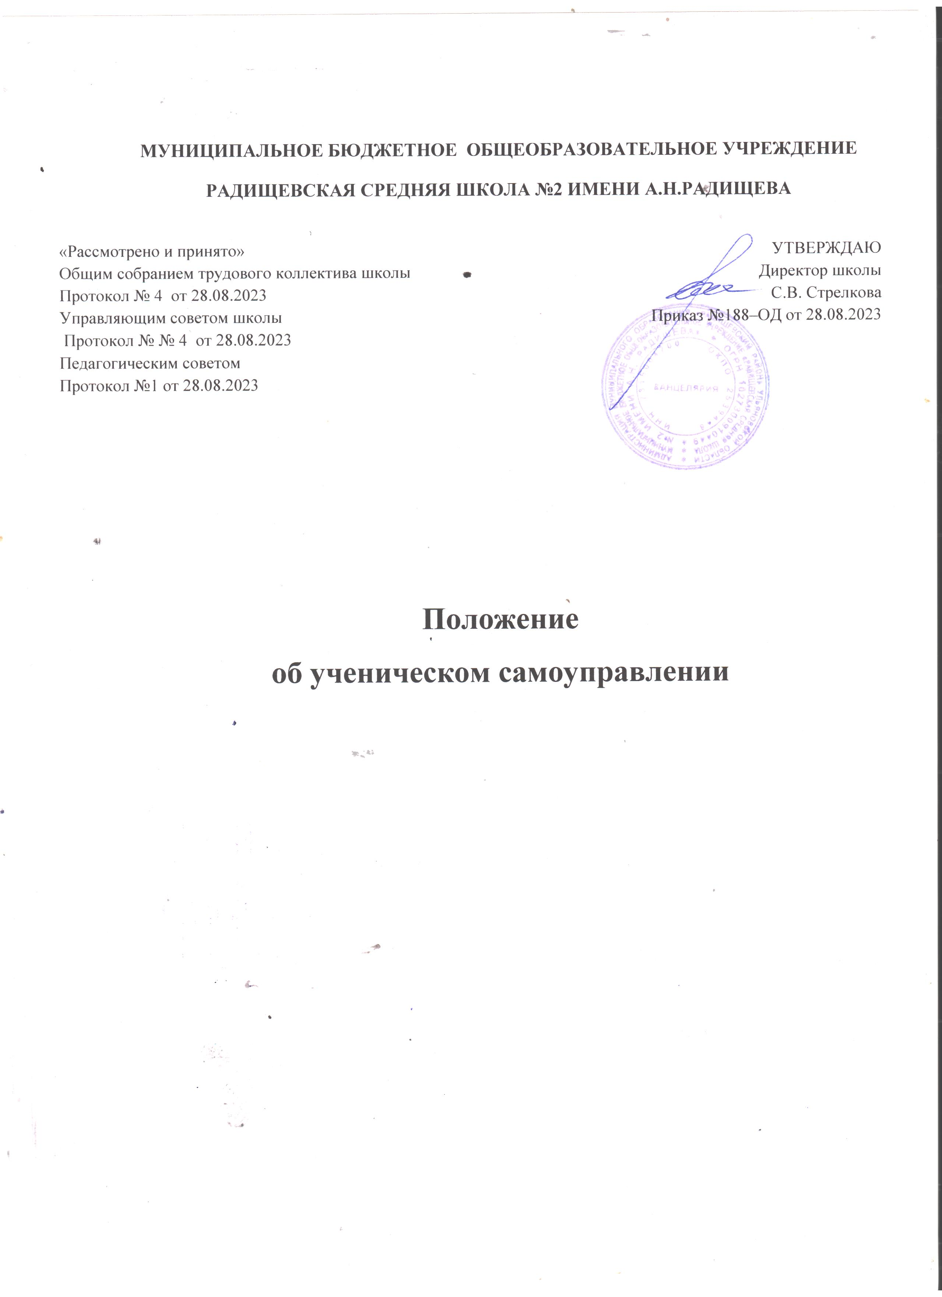

МУНИЦИПАЛЬНОЕ БЮДЖЕТНОЕ ОБЩЕОБРАЗОВАТЕЛЬНОЕ УЧРЕЖДЕНИЕ
РАДИЩЕВСКАЯ СРЕДНЯЯ ШКОЛА №2 ИМЕНИ А.Н.РАДИЩЕВА

«Рассмотрено и принято»  Общим собранием трудового коллектива школы  Протокол № 4 от 28.08.2023  Управляющим советом школы  Протокол № № 4 от 28.08.2023  Педагогическим советом  Протокол №1 от 28.08.2023 | УТВЕРЖДАЮ  Директор школы  С.В. Стрелкова  Приказ №188–ОД от 28.08.2023

Положение
об ученическом самоуправлении

1.Общие положения
1.1. Ученическое самоуправление - управление жизнедеятельностью коллектива школы, осуществляемое учащимися, основанное на инициативе, самостоятельности, творчестве, совершенствовании собственной жизни, чувстве ответственности, взаимопомощи и организаторских способностях учащихся.
1.2. Настоящее положение разработано на основании действующего законодательства Российской Федерации, Конвенцией ООН о правах ребенка, Устава МБОУ «Радищевская СШ№2 им.А.Н. Радищева».
2. Основные цели и задачи.
2.1. Целью создания ученического самоуправления школы является формирование у обучающихся готовности к личному самоопределению в условиях ученического самоуправления, приобретение личного опыта демократических отношений, самовоспитания и саморазвития.
2.2. Для достижения цели ученического самоуправления:
- Способствует формированию демократической среды школы;
- Способствует созданию постоянно действующей и развивающейся системы школьного самоуправления;
- Способствует развитию гражданской, успешной, социально-позитивной личности школьника через систему школьного самоуправления, традиционных ключевых воспитательных дел;
- Создает условия для формирования социальной компетентности учащихся через участие в социально-признанной деятельности;
- Способствует развитию школьного коллектива, преемственности в отношениях и ценностях;
- Обеспечивает необходимые условия для всестороннего развития личности и творческой самореализации учащихся в соответствии с их потребностями;
- Обеспечивает условия для защиты прав и интересов учащихся.
2.3.Ученическое самоуправление строится на принципах:
- Равенство всех участников;
- Уважения индивидуальности, уникальности, и своеобразии каждого ребенка;
- Ответственного отношения к выбору, процессу и результату деятельности.
3. Органы самоуправления
3.1. Органы ученического самоуправления разделяются в зависимости от охвата ими учащихся на общешкольные, классные.
3.2. Ученическое самоуправление МОУ Радищевская СОШ№2 реализуется в игровой модели « Прометей». Она объединяет обучающихся 1-11 классов.
3.2.1. Высшим органом республики «Прометей» является общий сбор граждан.Он созывается не реже двух в год и по мере необходимости. Общий сбор рассматривает и утверждает перспективный план, основные направления деятельности ученического самоуправления, формирует органы самоуправления учащихся, вырабатывает предложения по совершенствованию учебно-воспитательного процесса, рассматривает положения, заслушивает отчеты, оценивает результаты деятельности. Все решения принимаются большинством голосов.
3.2.2. Высшим представителем ученического самоуправления республики «Прометей» является президент республики «Прометей».
Президент является главой ученического самоуправления, гарантом Конституции республики, прав и свобод гражданина.
Президент республики избирается на общешкольных выборах сроком на 2 года на основе всеобщего, равного и прямого избирательного права. Президентом может быть гражданин не моложе 14 лет. Одно и тоже лицо не может занимать должность Президента более двух сроков подряд.
Порядок выборов президента определяется Положением о школьных выборах.
Президент приступает к исполнению своих полномочий с момента принесения им присяги.
Полномочия президента республики «Прометей»:
- Представляет ученическое самоуправление в Управляющем Совете школы;
- Координирует деятельность всех органов школьного самоуправления;
- Руководит работой парламента республики;
- Представляет ученическое самоуправление на муниципальном и региональном уровнях, в отношениях с органами ученического самоуправления других образовательных учреждений;
- Принимает участие в разработке общешкольного плана воспитательной работы, развитии воспитательной системы школы;
- Отчитывается перед гражданами республики «Прометей» о результатах деятельности ученического самоуправления школы на Общих сборах республики.
3.2.3.Парламентреспублики «Прометей» является высшим органом в период между сборами.
Парламент республики избирается на два года в ходе общешкольных выборов в количестве не менее 5 человек.
Парламент республики решает вопросы:
- Организуетдеятельностьвсех органов учащихся школы;
- Планирует внеклассную работу;
- Обсуждает планы подготовки и проведения школьных мероприятий;
- Организовывает дежурства учащихся по школе;
- Поддерживает порядок и дисциплину в школе;
- Предлагает меры поощрения и наказания.
Заседания парламент республики проводит не менее одного раза в месяц.
Решения на заседании парламента принимаются простым большинством голосов. При равенстве голосов решающим является голос президента.
Каждый член парламента имеет право вносить на обсуждение любой вопрос, касающийся организации жизнедеятельности ученического коллектива.
Структура парламента определяется самим парламентом, исходя из конкретных задач школы. Каждый сектор в структуре парламента является центром одного какого-либо вида деятельности:
- Учебный сектор – научно-исследовательская работа;
- Сектор досуга – нравственно-эстетическая, гражданско-патриотическая работа;
- Сектор ЗОЖ – спортивно-оздоровительная, туристическая работа.
- Сектор труда и экологии – трудовое и экологическое воспитание;
- Сектор СМИ – информационная деятельность, выпуск школьной газеты «Школьные вести», проведение акций и социологических опросов.
Заседание каждого сектора проходит один раз в неделю по графику.
Основные направления работы парламента республики:
- Парламентская республика принимает участие в разработке и утверждении годового плана работы школы через участие в работе Управляющего Совета президента республики;
- Организует взаимодействие классных коллективов;
- Планирует, разрабатывает и проводит совместно с администрацией школы и в рамках Устава общешкольные мероприятия;
- Содействует выявлению творческого потенциала учащихся, развитию индивидуальных творческих способностей;
- Содействует повышению качества знаний;
- Хранит школьные традиции;
- Сотрудничает с органами ученического самоуправления образовательных учреждений муниципалитета;
- Организует изучение общественного мнения обучающихся по актуальным вопросам школьной жизни;
- Осуществляет посредничество в разрешении внутришкольных конфликтов на принципах добровольности.
Парламент республики работает в тесном взаимодействии с Управляющим советом школы, администрацией. Родительским комитетом и педагогическим Советом. Координирует работу школьного парламента заместитель директора школы по воспитательной работе с детьми.
3.3. Основу ученического самоуправления составляет классное ученическое самоуправление, представленное игровой моделью «Город». Каждый классный коллектив – самостоятельный город. Начальная школа представляет один «Город», в который входят 4 «Дома»( по количеству классов начальной школы).
3.3.1. Высшим органом самоуправления класса является сбор граждан города, проводится не менее 1 раза в месяц и по мере необходимости. Собрание обсуждает любые вопросы жизнедеятельности своего коллектива, принимает план внеклассных мероприятий, избирает мэра Города, актив города.
3.3.2. Сбор города выбирает лидера класса – Мэра города. Он руководит делами класса, организует класс, информирует, представляет его интересы в органах самоуправления школы, контролирует организационные моменты и творческий процесс, следит за дисциплиной и посещаемостью.
3.3.3. Сбор города выбирает актив города: Советника по образованию, Советника по культуре, Советника по спорту, Советника по труду, Советника по печати.
Актив города работает в период между сборами города. Он организует работу по выполнению решений сбора города, организует помощь неуспевающим в учебе, готовит и проводит внеклассные мероприятия, обеспечивает участие в общешкольных делах. Периодически, не реже одного раза в год, классные органы ученического самоуправления (актив города) отчитываются на сборе города. На заседании парламента республики; частично обновляются с тем, чтобы каждый ученик за годы пребывания в школе поработал не один раз в разных органах ученического самоуправления.
4. Организация деятельности.
4.1. Деятельность ученического самоуправления охватывает все сферы урочной и внеурочной деятельности и жизни учащихся: поддержание порядка и дисциплины в школе; организация учебного процесса; организация внеклассной и внешкольной деятельности учащихся.
Организация деятельности ученического самоуправления строится на основе интересов учащихся и не входит в противоречие с Уставом школы.
4.2. Для решения основных учебно-воспитательных задач органы ученического самоуправления соотносят свою деятельность с направлениями программы воспитательной работы школы;
4.3. Основные формы работы ученического самоуправления:
- Дискуссии;
- Клубная;
- Кружковая работа;
- Конкурсы;
- Деловые игры;
- Семинары;
- Конференции;
- Выпуск школьной газеты;
- Страничка в школьном сайте и школьной группы «ВКонтакте».

5. Права и обязанности
5.1. Органы ученического самоуправления обладают реальными правами и несут ответственность за свою работу.
5.2. Любой ученик школы имеет право на:
- Участие в управлении Учреждения в формах, определенных Уставом Учреждения;
- Уважение своего человеческого достоинства;
- Свободу совести, информации, свободное выражение собственных мнений и убеждений;
5.3. Учащиеся, входящие в органы ученического самоуправления обязаны:
- Показывать пример в учебе, труде, соблюдать учебную и трудовую дисциплину, нормы поведения;
- Заботиться об авторитете своей школы;
- Информировать классы о своей деятельности;
- Выполнять Устав школы, распоряжения администрации школы, решения органов ученического самоуправления.

6. Документация органов ученического самоуправления
6.1. Все органы ученического самоуправления ведут протоколы своих заседаний.

